23 06.2020г.
Консультация по математике.
Здравствуйте!
Сегодня повторяем логарифмы.

Свойства логарифмов.
Любую значимую логарифмическую задачу невозможно решить, не зная особых правил логарифмов. А точнее – основных свойств. К счастью, этих свойств совсем не много и выучить их не составит труда. Но знать их нужно как слева направо, так и в обратную сторону.
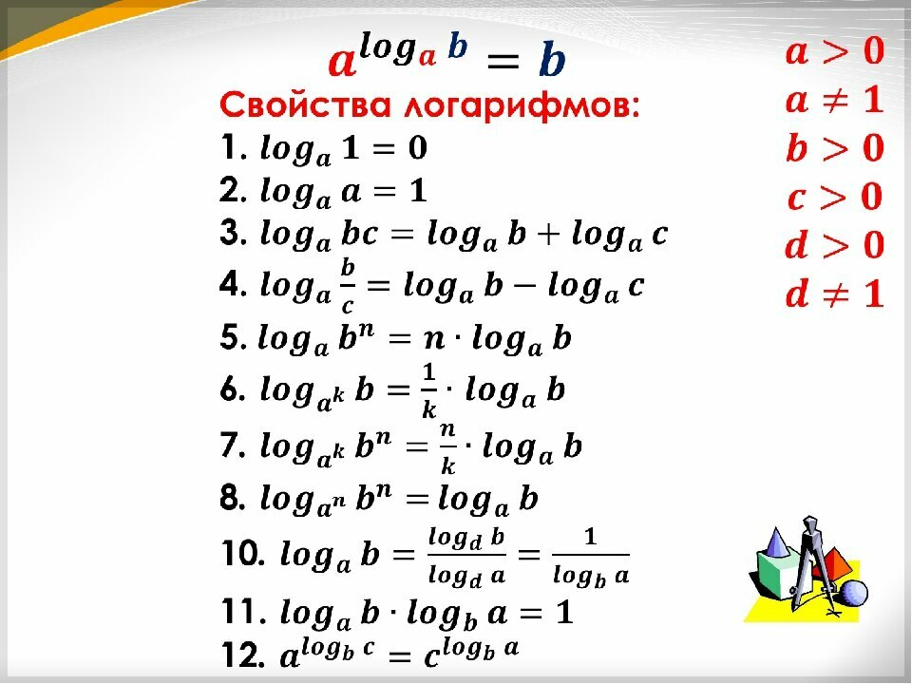

Рассмотрим отдельные свойства более детально:
- Логарифмический ноль. Элементарное свойство, которое нужно обязательно помнить. Какое бы ни было основание логарифма, если в аргументе стоит 1, то логарифм всегда равен 0.
- Логарифмическая единица. Еще одно простое свойство: если аргумент и основание логарифма одинаковы, то значение логарифма будет равно единице.
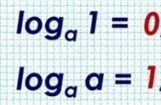
- Основное логарифмическое тождество. Отличное свойство, превращающее четырехэтажное выражение в простейшую b. Суть этой формулы: основание a, возведенное в степень логарифма с основанием а, будет равно b.
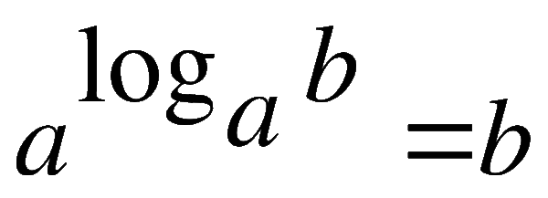
- Сумма логарифмов. При умножении логарифмируемых чисел, можно сделать из них сумму 2х логарифмов, у которых будут одинаковые основания. И так невычислимые логарифмы становятся простыми.
- Логарифм частного. Здесь ситуация схожая с суммой логарифмов. При делении чисел мы получаем разность двух логарифмов с одинаковым основанием.
- Вынесение показателя степени из логарифма. Тут действуют целых 3 правила. Все просто: если степень находится в основании или аргументе логарифма, то ее можно вынести за пределы логарифма, в соответствии с этими формулами:
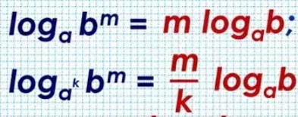
- Формулы перехода к новому основанию. Они нужны для выражений с логарифмами, у которых разные основания. Такие формулы в основном используются при решении логарифмических неравенств и уравнений.
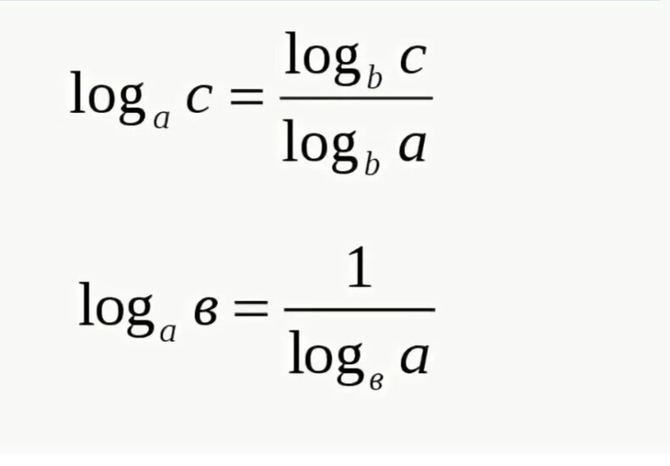

А теперь решим тест и сверим его с ответами, которые записаны ниже.

1 | Часть 1  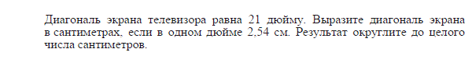
2 | 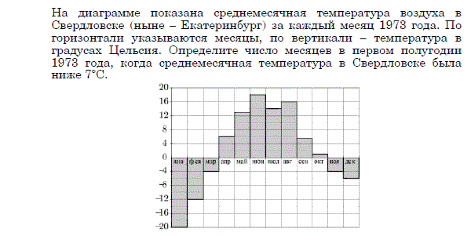
3 | 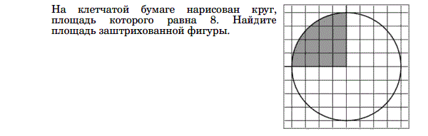
4
5
6 | 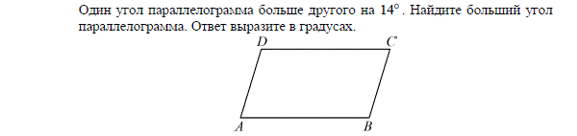
7 | 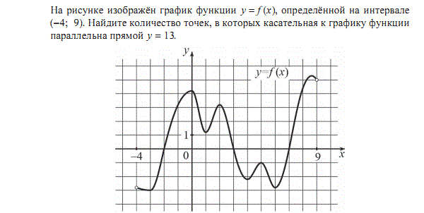
8 | 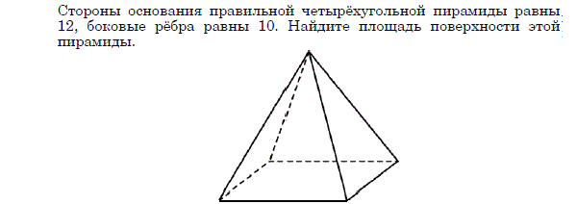
9 | Часть 2
10 | 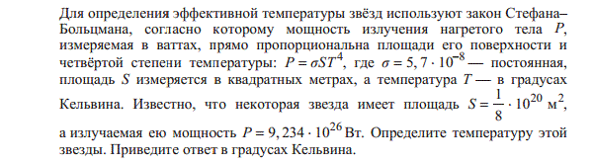
11
12
13 | 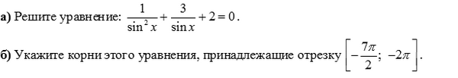
14 | 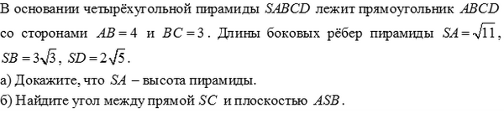
15
16 | 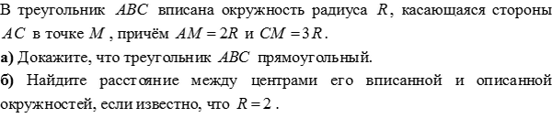
17 | 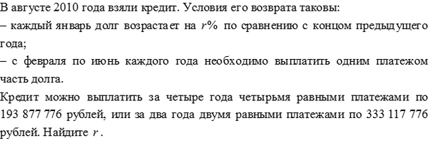
18 | 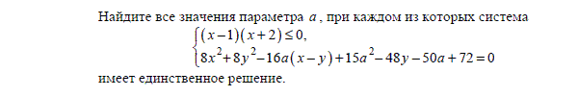
19
1 |  | 7
2 |  | 8
3 |  | 9
4 |  | 10
5 |  | 11
6 |  | 12
13
14
15
16
17

Решение 13-19 заданий высылаем на электронную почту
IvchenkoAI68@yandex.ru

